实验B 文档数据库MongoDB实验
实验说明：
1. 实验目标
通过本实验掌握MongoDB基本概念，以及利用MongoDB对文档进行增删改查等基本操作，同时能完成简单的MongoDB链接操作及地理位置索引操作。
2. 实验环境：Window系统安装MongoDB v4.0.6。
实验任务：
请完成下面三个实例题目，并将相应代码截图附于每小题后面。

任务一：创建名为XN的数据库，在该数据库下创建集合dsj,并在dsj集合中插入下列文档：
{item:"journal",qty:25,size:{h:14,w:21,uom:"cm"},status:"A"},
{item:"notebook",qty:50,size:{h:8.5,w:11,uom:"in"},status:"A"},
{item:"paper",qty:100,size:{h:8.5,w:11,uom:"in"},status:"D"},
{item:"planner",qty:75,size:{h:22.85,w:30,uom:"cm"},status:"D"},
{item:"postcard",qty:45,size:{h:10,w:15.25,uom:"cm"},status:"A"},
{item:"paper",qty:45,size:{h:20,w:25,uom:"cm"},status:"A"}
针对上述集合，执行相关命令分别实现下述要求（所有步骤需提供相应命令及执行结果截图）：
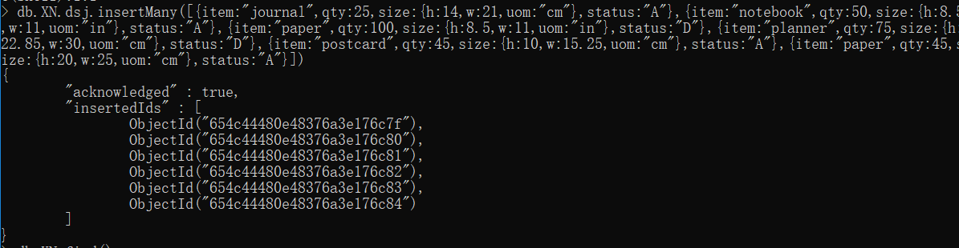
- 对dsj集合下所有文档按照qty值升序排序显示，并要求只显示前3个文档。
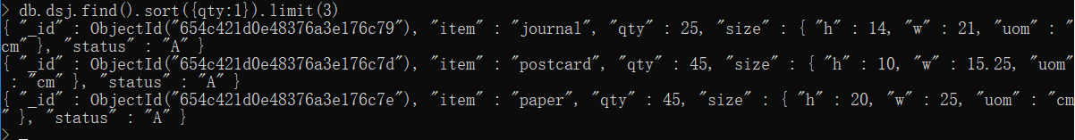
- 筛选满足条件（status:"A"）的首个文档，同时该文档要求只显示item及qty内容。
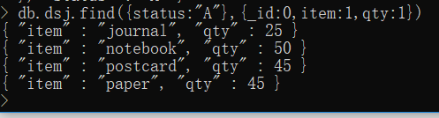
- 筛选25≤qty≤80的文档，并统计复合条件的文档数量。
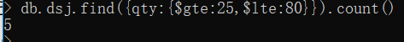
- 筛选满足条件（item:"paper"）的第一个文档，并修改qty的值为0，同时增设lastModified字段以记录最近的修改日期。最后查询显示所有文档信息。
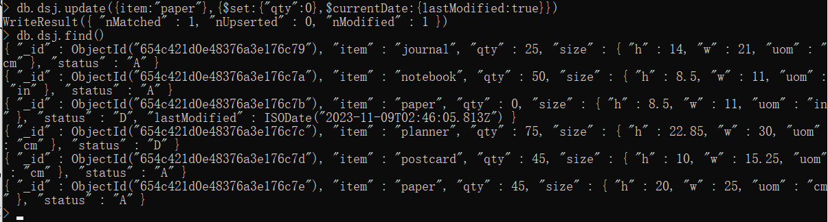
- 筛选并更新满足条件（item:"paper"）的所有文档， 增设字段Marked：XXXY。
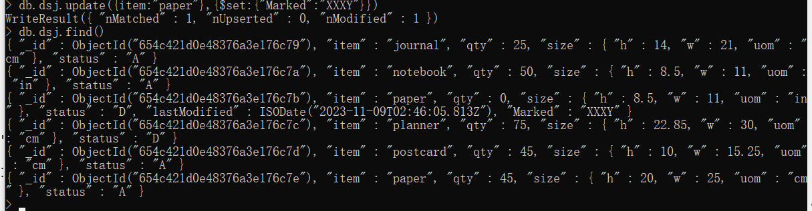

任务二：对于下述两个集合：
db.A.insertMany ([
{ "_id" : 1, "sku" : "almonds", description: "product 1", "instock" : 120 },
{ "_id" : 2, "sku" : "bread", description: "product 2", "instock" : 80 },
{ "_id" : 3, "sku" : "cashews", description: "product 3", "instock" : 60 },
{ "_id" : 4, "sku" : "pecans", description: "product 4", "instock" : 70 },
{ "_id" : 5, "sku": null, description: "Incomplete" },
{ "_id" : 6 }
])

db.B.insertMany([
{ "_id" : 1, "item" : "almonds", "price" : 12, "quantity" : 2 },
{ "_id" : 2, "item" : "pecans", "price" : 20, "quantity" : 1 },
{ "_id" : 3 }
])
请执行相关命令，使得集合B中文档可以关联显示集合A中的文档。（要求提供相应命令及执行结果截图）。
db.B.aggregate([
{
$lookup:
{
from:"A",
localField:"item",
foreignField:"sku",
as: "res_docs"
}}])
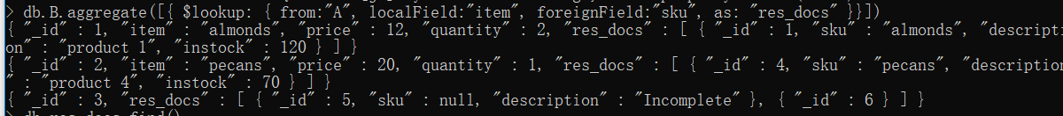

任务三：（文件夹：04JC9-JSON格式数据文件）实例提供两个存储有一些饭店位置信息的JSON集合数据（restaurants.josn, neighborhoods.josn），现假设用户移动设备定位当前所在位置的经纬度信息为[ -73.93414657,40.82302903]，请执行相关命令实现下述查询要求：
- 对照neighborhoods.josn标定区域，查询用户所属区域，并根据restaurants.josn统计当前所在区域中的饭店数量。
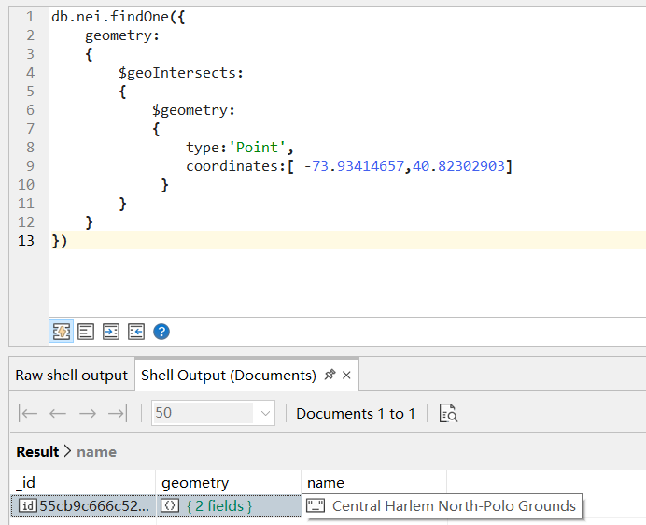
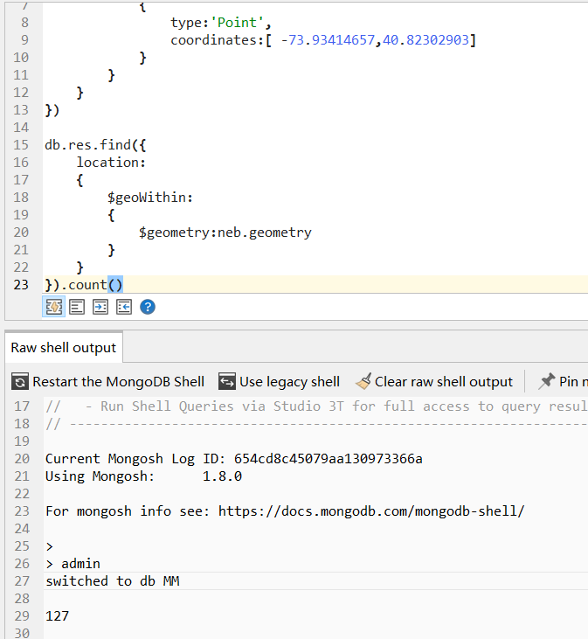
- 查询离用户2英里以内的饭店数量。
